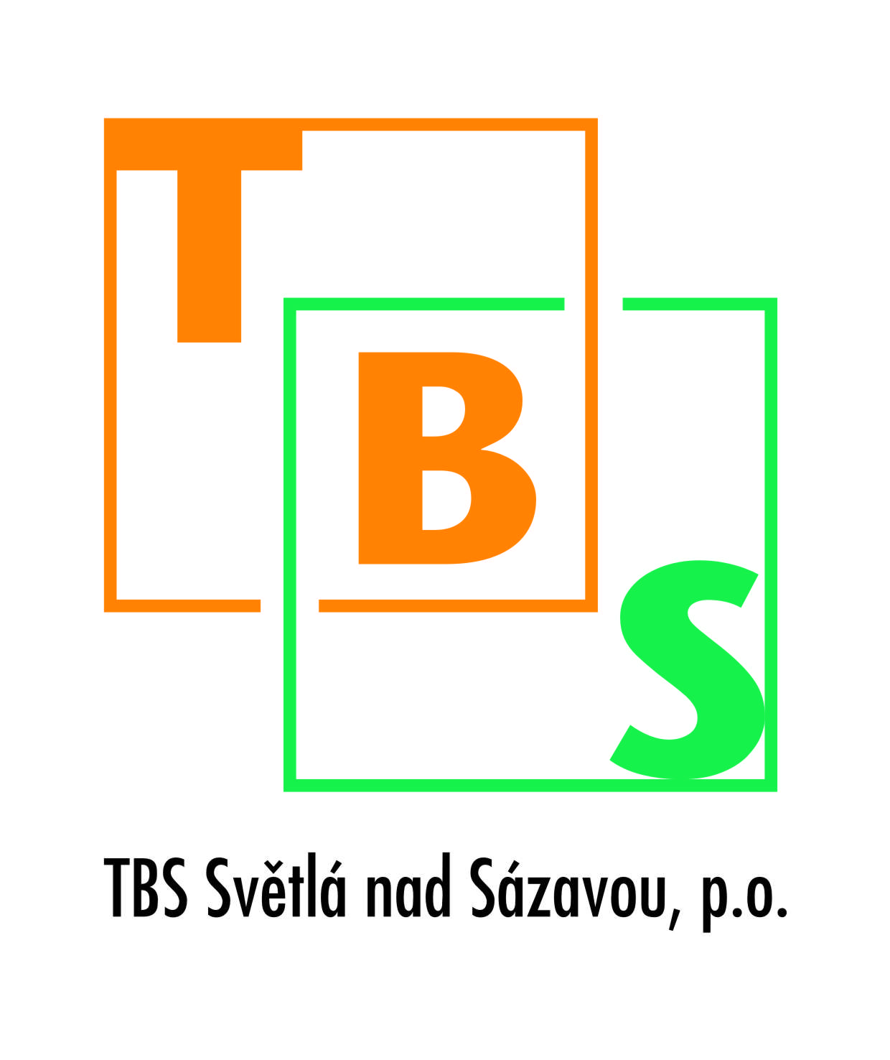

Objednatel:

TBS Světlá nad Sázavou, p.o.
Rozkoš 749
582 91 Světlá nad Sázavou
IČ: 00042234
DIČ: CZ 00042234

Dodavatel:

SERVIS-CENTRUM CZ s.r.o.
Strojírenská 2298
Brandýs nad Labem
250 01
IČO: 61683787
DIČ: CZ61683787

Ve Světlé nad Sázavou dne 11. 10. 2018

Věc: Objednávka dle OZ §1744
Číslo objednávky: 109 - 2018

Průběžná objednávka na rok 2018 na dodávku náhradních dílů a servisních úkonů dle telefonického nebo e-mailového objednání. Požadujeme měsíční fakturaci .

Splatnost faktury 14 dnů

S pozdravem

Ladislav Vaněk
TBS Světlá nad Sázavou, p.o.

